2024第一屆南投獵人盃-全國原住民族傳統射箭邀請賽
- 宗旨:
傳統射箭為原住民先人珍貴傳統文化與智慧，為推動先人生活智慧及發揚傳統射箭技藝，凝聚族群團結合作精神，培養健康休閒運動與發展全民運動，培育傑出傳統射箭人才，特辦理此傳統文化弓箭技藝競賽活動。
- 目的 :
  - 發揚傳統射箭技藝，推展全民體育，
  - 培養原住民積極進取之精神，提倡正當休閒運動風氣。
  - 向下傳承，推廣原住民傳統技能，
  - 促進族群特色交流，開發地方產業通路。
  - 行銷推廣本縣農特產品及原住民特色風味餐點。
- 指導單位 : 南投縣政府、南投縣政府教育處、南投縣議會、南投縣體育會。
- 主辦單位 : 南投縣政府原住民族行政局。
- 協辦單位 : 南投縣體育會傳統射箭委員會
- 活動日期 :民國113年 8月 3日(星期六)
- 活動地點 : 南投縣名間鄉親子生態園區。(南投縣名間鄉彰南路256號)
時間 : 07:00~16:30
- 活動報名日期、方式 :
1.報名期限 :自即日期自7月 25日 (星期四 )，下午17:00截止。
連絡電話 : 0922904495高小姐
2.報名方式 : 上限120組(請擇一報名即可)
3.以Google表單系統報名(網址: https://forms.gle/CAYb5yHWQhbf75P57)
4.下載報名表word檔，如簡章附件一，請寄電子郵件信箱:a0922904495@gmail.com
寄件主旨為「2024第一屆南投獵人盃-全國原住民族傳統射箭邀請賽競賽」報名資料寄出後，請務必來電確認！
5.報名費 : 每人300元，國中、國小組免繳報名費，於當日檢錄繳納。
6.本賽事皆不受理現場報名。
- 參與比賽對象 : 全國愛好原住民傳統射箭者，均可組隊參加。
- 活動項目 : 傳統射箭競賽，傳統射箭體驗營。
十一、比賽規則、制度 :
(一) 比賽規則: 採用112年全國原住民族運動會傳統射箭競賽規則辦理。
(二) 比賽制度: 各組競賽射箭時間(5支箭120秒)，逾時不予計分。
十二、比賽項目
(一)
組別 | 項目 |  | 內容及方式 | 賽制距離
團體組 | 社會組男女混合組 |  | 每人一回5支箭，共3局30支箭，3人總箭數90支箭。 | 3人制  18公尺
個人組 | 社會男子個人組 | 複賽 | 每人一回5支箭，共1局10支箭 | 18公尺
 |  | 決賽 | 每人一回5支箭，共1局10支箭
 | 社會女子個人組 | 決賽 | 每人一回5支箭，共1局10支箭
 | 長青個人組(65歲不分男女，並以113年7月31日為基準。) |  | 依初賽團體賽3局成績總分。
 | 國中男、女組 |  | 每人一回5支箭，共3局30支箭。 | 15公尺
 | 國小男、女組 |  | 每人一回5支箭，共3局30支箭‧ | 12公尺
神射手 | 長青組(65歲不分男女) |  | 依團體賽第1局10支箭，10分最多者。 | ＊需有參加長青個人組

(二) 體驗組 : 歡迎一般民眾對傳統弓箭有興趣者。
十三、競賽方式 :
  - 團體組及個人組比賽原則
    - 男女混合團體組 : 採總積分制，3人3局總和成績直接排名。
    - 社會男子個人組 : 依團體組個人初賽之1、2局成績總分，取前80名進入複賽，再取前40名進入決賽。
    - 社會女子個人組 : 依團體組個人初賽之1、2局成績總分，取前40名進入決賽。
    - 長青個人組 : 依初賽團體組個人3局成績總分，直接排名。
    - 國中、國小組 : 以積分賽為主，以3局成績總分 ，直接排名。
    - 神射手: 長青組依團體賽個人第一局10支箭，10分箭最多者，取一名。
＊備註 : 隊長在報名社會個人組，長青個人組時，請擇一。(報名如未勾選，以大會為準)。
十四、活動流程表 :
日期 | 上午 | 下午 | 備註
8/3(星期六) | 07:30~8:00報到、檢錄、公開練習  08:00~08:20佈靶、領隊會議  08:20~9:30 【團體組】第一局、社  會組、【個人組】國中  男、女組、國小男、女組  09:30~10:00開幕儀式(機動性)  10:00~11:40 【團體組】第二局依序  社會組、【個人組】國中  男、女組、國小男、女組  11:40~12:40【個人組】國中男、女  組、國小男、女組 | 13:00~14:15社會【個人】  複賽 : 男子組前80名  決賽 : 男子組前40名  女子組前40名  14:15~16:10【團體組】  第三局、社會組  16:30頒獎
※活動因賽制以實際賽程為準，請選手注意大會公告時間並準時參加。
十五、比賽用箭靶 :1.預賽:山豬環形靶(60X60cm) 2.社會個人組(複)決賽:飛鼠靶(55X55cm)
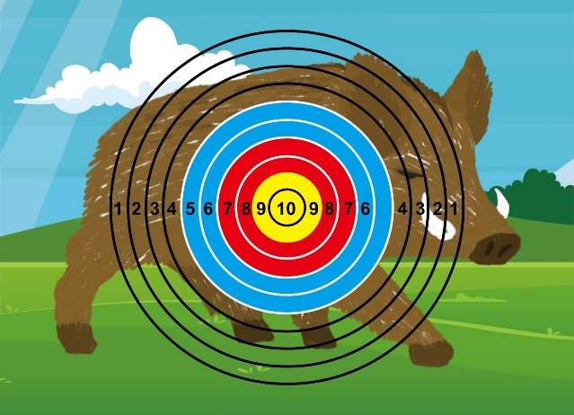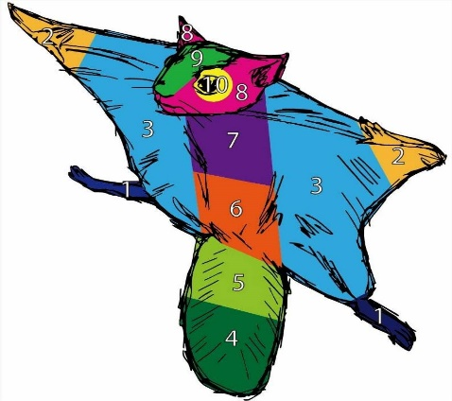

備註 :體驗營箭靶 : 多樣式仿製動物靶紙
十六、競賽辦法 :
(一)比賽應注意事項:
1.比賽弓:現代改良傳統弓，弓箭選手自行準備，木工為原木削刻手工製成，竹弓為一片
竹加(木柄/手把)而成，不得使用連接式或組合式(合成式)的木工或竹弓。
2.竹箭規格:箭桿以竹取材，箭頭長釘材質不限，箭尾槽不可裝貼羽毛或其它材料，箭頭
之長釘連接箭竹之前端不得黏貼膠布或其他材質，為求比賽公平，整支箭身最大直徑不
得超過1公分。
3.鼓勵弓箭具有原住民圖騰彩繪。
(二)箭靶及計分方式：
1.計分方式：動物靶內10.9.8.7.6.5.4.3.2.1. 脫靶以0分計。
2.射出的箭以任何方式脫離箭靶，如掉落地上反彈箭或穿靶箭、垂直箭等，選手舉手請
線上裁判即刻處理。
3.射中箭靶上之箭尾時，該箭以前一箭之分數計算。
4.箭未射出前以任何形式掉落地面，在雙腳同時未移動的前提下，以手或弓取回，則可
繼續射出該箭。
5.每回射5箭，多射1箭，先拔1支箭後再拔該回最高分的1支箭。
6.裁判口令尚未完成，即開始射箭時，該箭不計分，另扣5箭中最高分之1箭。
7.時間終了仍繼續射箭者[逾時發射]扣除該回最高分之1箭。
8.空靶，(不是自己靶位)而任意去射箭，一經查證，該輪分數以0分計算，且不予補射。
9.團隊及個人成績總分，以記錄裁判組審核之分數為準。
(四)射箭程序（射箭指揮口令）：以裁判長之口令為準。
- 叫名-叫名後射手才能進入預備線就位。
- 射手就位-射手進入射箭線上就位準備射箭。
- 開始射箭-射手上箭拉弓瞄準，開始射箭。
- 哨音響三聲-射手停止射箭。
- 看靶-射手與裁判一起看靶→計分→拔箭→回射擊線。
(五)、靶場射箭規範：
- 安全第一，全體射手必須依裁判之口令就定位，不可任意進入比賽場地。
- 所有參賽射手，須於大會指定之射箭區域內使用弓箭，禁止在會場範圍內任意上箭拉弓，違者取消該名參賽資格。若因而發生意外，肇事者需負完全責任。
- 在任何時間及地點，弓箭嚴禁將箭頭對人瞄準或於比賽場地外之活動場所隨意拉弓瞄準，違者取消其所有參賽資格。
- 鼓勵參賽選手自備箭袋，參賽選手請勿飲酒出賽，經大會裁判認定選手行為足以影響競賽安全者，該選手取消比賽資格。
- 比賽過程當中，如發現該隊伍更換選手，立即取消該隊所有參賽資格。
6.同分之處理：先比得10分（X）多者為優勝，次比9.8.7.6.5.4.3.2.1.分多者為優
勝。若分不出勝負，則比個人得0分（M）少者為優勝。都無法分出勝負時，則以加射
決定勝負。
十七、比賽獎項:
1.公開組:
名 次 | 社會團體組 | 社會男子個人組 | 社會女子個人組 | 長青個人組
第一名 | 30,000元 | 10,000元 | 10,000元 | 3,000元
第二名 | 24,000元 | 8,000元 | 8,000元 | 2,500元
第三名 | 18,000元 | 6,000元 | 6,000元 | 1,500元
第四名 | 12,000元 | 4,000元 | 4,000元 | 1,000元
第五名 | 6,000元 | 2,000元 | 2,000元 | 1,000元
第六名 | 3,000元 | 1,000元 | 1,000元 | 1,000元
成績第一名至第三名、射手獎頒發精美手工獎盃一座。

名 次 | 國中男子個人組 | 國中女子個人組 | 國小男子個人組 | 國小女子個人組 | 射手獎  (長青)
第一名 | 2,000元 | 2,000元 | 1,500元 | 1,500元 | 3,000元
第二名 | 1,500元 | 1,500元 | 1,200元 | 1,200元
第三名 | 1,000元 | 1,000元 | 1,000元 | 1,000元
第四名 | 500元 | 500元 | 500元 | 500元
第五名 | 500元 | 500元 | 500元 | 500元
第六名 | 500元 | 500元 | 500元 | 500元
第七名 | 500元 | 500元 | 500元 | 500元
第八名 | 500元 | 500元 | 500元 | 500元
第九名 | 500元 | 500元 | 500元 | 500元
第十名 | 500元 | 500元 | 500元 | 500元

2.體驗營 : 參加體驗者，前100名，贈送紀念品一份，一人限送一次。

十八、申訴 : (附件二)
- 有關競賽爭議申訴案件，得先以口頭向裁判提出申訴，並於開項目比賽結束成績公告後30分鐘內，以書面申訴(詳見附件二:申訴書)，未依規定時間內提出者，不予受理書面申訴應由開領隊或教練簽名，向大會裁判長或審判(仲裁)委員會正式提出。
- 有關參賽選手資格不符或冒名參賽之申訴，於賽前提出書面申訴，未依規定時間內提出者，不予受理。書面申訴書應由領隊或教練簽名，向裁判長正式提出。
- 任何申訴均須繳交新台幣2000元保證金，如經裁定其申訴理由未成立時，得沒收其保證
金，成立者退還保證金。

十九、比賽爭議之判定 :
1.規則有明文規定者，以裁判之判決為終決。
2由審判(仲裁)委員會判決之，其判決為終決。

二十、罰則 :
- 參賽選手如有資格不符或冒名頂替出場比賽，經查證屬實者，取消該隊參賽資格及已得或
應得之名次與分數，並收回已發給之獎金、獎盃、獎牌。
- 比賽期間，如有違背運動精神之行為(對裁判員有不正當行為致延誤或妨礙比賽時)，除各有審判(仲裁)委員會當場予職隊員停賽處分外，取消該隊繼續參賽之資格。
- 本競賽規則如有未盡事宜，由大會裁判於領隊會議公佈實施亦同。

附件一
傳統射箭報名表
單位
報名組別 |  |  | □社會男女團體組 □國中個人組  □國小個人組 □長青個人組(滿65歲)
領隊姓名
聯絡電話 |  |  | 手機：
隊名 | 職稱 | 姓名 |  | 性別 | 生日 | 身份證字號 | 戶籍地 | 長青組v
 | 選手1
 | 選手2
 | 選手3
 | 選手1
 | 選手2
 | 選手3
備註 : 1.報名期限 :自即日期自7月25 日 (星期四)，下午17:00截止，逾時不受理。
2.報名方式 : 下載報名表Word檔如附件一，請寄電子郵件信箱a0922904495@gmail.com
或以Google報名表。網址: (https://docs.google.com/forms/d/e/1FAIpQLScbIEuY9aLQcBiJXWR5ANTUWqy97L5-6UTMFkqk_8RfQ6XBMg/viewform )
3.報名查詢聯絡人 : 0922-904495 高秀英
4.本賽事皆不受理現場報名。
＊備註 : 報長青個人組時，請勾選長青組V。(報名如未勾選者，示報社會個人組)。
附件二
申訴書
申訴事由 |  |  | 糾紛發生時間及地點
申訴事實
證件或證人
單位領隊 | (簽章) | 單位教練 |  | (簽章) | 年 月 日
裁判長意見
審判委員會判決
審判委員召集人 (簽章)

